1 2 3
2

秘密
記 事
第 1 版

- 適用範囲
本仕様書は、ILS 装置 GS 装置 空中線柱の製造に関する購入仕様書である。この装置の設計にあたっては、この装置と類似する装置の運用方法や操作方法を参考とする。
- Scope범위
発 行
版 年月日
1
2
3
4
5

C

D

E

본 명세서 문서는 ILS 장비, GS 장비, 및 항공 안테나 타워의 제작을 위한 구매 명세서입니다. 이 장비를 설계할 때 유사 장비의 작동 및 취급 방법을 참고해야 합니다

- 品名・指定
名称 | 柱
型名 | ILS GS 空中線柱
仕様書番号 | GXA-R79361-001-00
備考
- Product name제품명 / Specification 명세서
Name | Tower
Model name | ILS GS aerial antenna tower
Document No. | GXA-R79361-001-00
Remarks참고

- 関連文書
次の文書は、本仕様書の定める範囲において本仕様書の一部をなすものである。
  - 規格・仕様書等
    - ILS-92F 型ILS 装置仕様書 （国土交通省 航空局 制定）
    - 航空無線工事共通仕様書
  - ＮＥＣ航空宇宙・防衛事業規定類 ADM-Q-3002 供給者品質管理要求事項
- Related Documents관련 문서
The following documents form a part of this specification within the scope defined by this specification.다음 문서는 본 명세서가 정의한 범위 내에서 본 명세서의 일부를 구성합니다.
  - Standards and Specifications표준 및 사양
    - Specification of ILS-92F ILS Device（Department of Transportation of Japan, Aviation Bureau）ILS-92F ILS 장비 사양 (일본 국토교통성 항공국)
    - Common specifications for aviation radio construction항공 라디오 구축 공통 사양
  - NEC Aerospace & Defense Business RegulationsNEC 항공우주 및 방위사업 규정
    - ADM-Q-3002 Supplier Quality Management Requirements
ADM-Q-3002 공급업체 품질 관리 요구 사항

担当

査閲 承認亀田 廣瀬 長島
名称 仕様書番号

GS Tower
SHT.
1/17

GXA-R79361-001-00
REV.
1
1 2 3
2
秘密
記 事

発 行
版 年月日
1
2
3
4
5

C

D

E

- Requirements for Design설계 요구 사항
  - Maintainability유지보수성
Design for easy inspection, repair, and replacement work.검사, 수리, 교체 작업이 용이하도록 설계합니다.
  - Safety안전성
설계 시 공급업체는 제품 안전과 관련된 해당 법률, 법적 기준 및 산업 표준을 준수해야 하며, 일반적으로 예측 가능한 사용 패턴을 고려하여 제품 및 제품 작동과 관련된 위험 예측 및 위험 분석을 수행하고 안전을 보장하기 위한 필요한 조치를 취해야 합니다. 이러한 조치를 계획할 때 설계, 제조, 표시상의 조치의 적절성을 검토하고 가능한 한 설계 조치를 취합니다. 또한, 다음 항목을 안전 보장을 위한 설계에 포함시킵니다.
(1) 준수
① 전기용품 및 생활용품 안전관리법을 준수합니다.
② 특히 수입 부품을 사용할 때 모든 규정을 위반하지 않도록 유의합니다.
(2) 위험 분석
설계 대상의 기능 및 성능이 저하되거나 상실되는 상황을 가정하여, 사람, 시스템(상위/하위 시스템), 환경, 사회, 재산에 미치는 영향의 유무를 분석합니다.
(3) 안전 요구 사항
① 연기 또는 발화를 방지하기 위해 케이스와 절연 재료에 난연 재료를 사용합니다.
② 옥외 장비의 경우, 풍해, 비, 눈, 지진, 염해에 대한 강도와 수명을 명확히 설계 요구 사항으로 지정하고 설계 문서를 제출합니다. 설치 위치에 따라 측면이나 아래쪽에서 바람, 비, 눈이 들어올 수 있으므로 사용 환경을 고려해야 합니다.
4.3 환경 또는 설치 요구 사항
(1) 내풍성: 최대 순간 풍속 75 m/s에 견딜 수 있어야 합니다.
(2) 내진성: 설계 지진 강도 1.0에 견딜 수 있어야 합니다.
(3) 내식성: 옥외 부품은 적절한 유지보수를 통해 15년 이상 염해 등의 부식에 견디도록 설계해야 합니다. 옥외용 나사와 볼트는 스테인리스 스틸로 제작하거나 아연 도금 처리가 되어야 합니다.
(4) 내설성: 최대 적설하중 1.5 m(밀도 0.3)에 견딜 수 있어야 합니다.
(5) 수명: 적절한 유지보수를 통해 15년 이상의 사용에 견딜 수 있어야 합니다.
(6) 중량: 3100kg 이하.
4.4 접지 방식
사용 전압에 따라 현지 규정에 의해 정해진 항공 라디오 구축 공통 사양을 따릅니다.

担当 査閲 承認

名称 仕様書番号

GS Tower GXA-79361-001-00
SHT.
2/17
REV.
1
1 2 3
秘密
2
記 事

    - Hazard Analysis
Analyze the presence or absence of impacts on people, systems
発 行 (upper/lower level), environment, society, and property in situations
版 年月日
1
2
3
4
5

C

D

E
assuming the deterioration or loss of functionality and performance of the designed object.
    - Safety Requirements
① Use flame-retardant materials for cases and insulating materials to prevent smoke or ignition.
② For outdoor equipment, clearly specify design requirements for strength and lifespan against wind, rain, snow, earthquakes, and salt damage, and submit design documents. Consider the usage environment, as wind, rain, and snow may blow in from the sides or below depending on the installation location.
  - Environmental or Installation Requirements
    - Wind Resistance: Able to withstand maximum instantaneous wind speed of 75 m/s.
    - Seismic Resistance: Able to withstand design seismic intensity of 1.0.
    - Corrosion Resistance: Outdoor components are designed to withstand corrosion, such as salt damage, for over 15 years with appropriate maintenance. Outdoor screws and bolts should be made of stainless steel or coated with molten-zinc.
    - Snow Load Resistance: Able to withstand a maximum snow load of 1.5 m (Density of 0.3).
    - Service Life: Able to withstand over 15 years of use with appropriate maintenance.
    - Weight: Below 3100 kg.
  - Grounding Method
Follow the aviation radio construction common specification established by the local regulations depending on the voltage used.

- 製品に対する要求事項
  - 材料・部品
- 部品・材料は、原則としてＪＩＳ，ＮＤＳ，ＭＩＬ等の公知規格のものを使用するものとし、これらは入手性、経済性等を十分検討し、機能に応じた適切なものを選定する。
- 上記の規格以外の材料・部品を使用する場合は、規格外材料部品表を作成し、 ＮＥＣの了解を得ること。
- 選定においての注意事項を次に示す。

担当 査閲 承認

名称 仕様書番号

GS Tower GXA-79361-001-00
SHT.
3/17
REV.
1
1 2 3
秘密
2
記 事

1)ゴム製品を使用する場合は寿命に注意し、発熱部には使用しないこと（安全性、信頼性が低いため）
  - 加工方法・工事方法
加工及び工事は既に確立された方法にて行うものとし、新たな方法を採用する場合は、十分な試験及び検討を行いＮＥＣの確認を受けた後採用すること。
  - 製造上の安全確保
受注者は製品安全について製造上の欠陥を生じないように、管理された製造設備、
発 行 製造方法、及び所定の技能を有する作業者により製造すること。
版 年月日
1
2
3
4
5

C

D

E
  - 構造・形状・寸法・質量・表示
    - 空中線素子をレールに固定する構造とすること。
    - 空中線素子をレールに固定する場合、各々の空中線素子の相対位置を上下左
右に移動できる構造にし、速やかに作業が行える（作業者 2 名）構造とすること。
    - 空中線柱は 4 分割とし、基礎との取付け部はメカニカルヒューズ構造とすることメカニカルヒューズは下記の条件を満足すること。
① 周囲温温度-30℃～+60℃、最大風速 75ｍ/ｓ、相対湿度 95％の環境条件にて塑性変形、破壊をしないこと。
② 建柱時、空中線取付け工事等の作業者による諸荷重に対して塑性変形、破壊をしないこと。
③ 強度安全率が 1.2 以上となる様な形状であること。
    - 空中線柱の頂部に航空障害灯（OM-3C）1 個を取付ける構造にし、引込みケーブル用の電線管を配管できること。（航空障害灯は OM-3C タイプとすること）
    - 空中線柱全体の高さは、基礎面から 15ｍとすること。
    - 底部寸法は、外形図による
    - 上記の寸法は空中線柱本体の寸法であってフランジ、航空障害灯等の寸法は含まない標準寸法とする。
    - 基礎との取付け部はアンカーボルトにより取付けを行い、アンカーボルトに関する資料を添付すること。
    - 本品の外観、構造等は付図-1 を参考とし、詳細は承認図を提出すること。
    - 本品の組立、解体には特殊工具を必要としない構造であること。
    - 外面は下記によること。
野外、海岸近接の設置を考慮、耐候性に富んだ方法であること。塗装色：「JIS W 8301 航空標識の色」に規定する一般標識の黄赤色
（FG-9064 色）、マンセル N9.5 つやあり（FG-116 色）
鉄鋼材は溶融亜鉛メッキを施すこと。（ネジ、ボルト類はステンレス鋼材を原則とする。）
塗装は下塗り、中塗り、上塗りの 3 回塗りのこと。
    - 物品番号、製造管理番号を所定の位置に捺印のこと。詳細は付図-2 を参照のこと。

担当 査閲 承認

名称 仕様書番号

GS Tower GXA-79361-001-00
SHT.
4/17
REV.
1
1 2 3
2
秘密
記 事

    - 構成品
本仕様書による構成品は下表による。

発 行
版 年月日
1
2
3
4
5

C

D

E

  - インターフェース付図-2 を参照のこと。
  - 機能・性能
5.4.項を満足すること。
  - 表示・識別
詳細は付図-2 を参照のこと。
  - 表面処理・塗装
詳細は付図-2 を参照のこと。

- Product Requirements제품 요구 사항
  - Materials and Components자재 및 부품
- Components and materials must, as a principle, conform to well-known standards such as JIS, NDS, MIL, etc. Suitable components must be selected based on availability, cost-effectiveness, and function.부품 및 자재는 원칙적으로 JIS, NDS, MIL 등 잘 알려진 표준을 준수해야 합니다. 적절한 부품은 가용성, 비용 효율성 및 기능을 기준으로 선택해야 합니다.
- If materials or components outside of the aforementioned standards are to be used, the vendor must prepare a list of non-standard materials/parts and obtain NEC's approval.상기 표준 외의 자재나 부품을 사용할 경우, 공급업체는 비표준 자재/부품 목록을 준비하고 NEC의 승인을 받아야 합니다.
- The following should be taken into consideration during selection:
선택 시 다음 사항을 고려해야 합니다:
1) When using rubber products, care must be taken regarding their lifespan. Do not use them in areas that generate heat due to low safety and reliability.고무 제품을 사용할 때는 수명에 유의해야 합니다. 안전성과 신뢰성이 낮아 열을 발생시키는 영역에서는 사용하지 마십시오.
  - Processing and Construction Methods가공 및 조립 방법
Processing and construction should be carried out using already established methods. If a new technique is to be employed, sufficient testing and evaluation must be performed and NEC's approval obtained.가공 및 조립은 이미 확립된 방법을 사용하여 수행해야 합니다. 새로운 기술을 적용할 경우 충분한 테스트와 평가를 수행하고 NEC의 승인을 받아야 합니다.
  - Ensuring Safety in Manufacturing제조 시 안전성 확보
The vendor must manufacture the products using managed manufacturing equipment, manufacturing methods, and skilled workers to prevent defects from occurring in production.공급업체는 생산 중 결함이 발생하지 않도록 관리된 제조 장비, 제조 방법 및 숙련된 작업자를 통해 제품을 제조해야 합니다.

担当 査閲 承認

名称 仕様書番号

GS Tower GXA-79361-001-00
SHT.
5/17
REV.
1
記 事

  - Structure, Shape, Dimensions, Weight, and Labeling구조, 형상, 치수, 중량 및 라벨링
- The structure for fixing the antenna element to the rail.안테나 엘리먼트를 레일에 고정하기 위한 구조.
- In the case of fixing the antenna element to the rail, make sure to design and manufacture the structure so that each antenna element can move relative to the rail in the up-down and lateral directions, allowing for quick and easy work (2 workers).안테나 엘리먼트를 레일에 고정하는 경우, 각 안테나 엘리먼트가 레일에 대해 상하 및 좌우로 이동할 수 있도록 설계 및 제작하여 작업이 신속하고 용이하게(작업자 2명) 이루어질 수 있도록 해야 합니다.
発 行 (3) The aerial tower must be divided into four parts, and the attachment
版 年月日
1
2
3
4
5

C

D

E
to the foundation should be secured by mechanical fuses. The mechanical fuse should satisfy the following conditions:
항공 타워는 4개의 부분으로 분할되어야 하며, 기초에 부착하는 부분은 기계적 퓨즈로 안전하게 고정되어야 합니다. 기계적 퓨즈는 다음 조건을 충족해야 합니다:
① Under environmental conditions of -30 °C to +60 °C ambient temperature, maximum wind speed of 75 m/s, and relative humidity of 95%, they should not undergo plastic deformation or destruction.
주변 온도 -30°C에서 +60°C, 최대 풍속 75 m/s, 상대 습도 95%의 환경 조건 하에서 기계적 퓨즈는 소성 변형이나 파괴가 발생하지 않아야 합니다.
② During the pole construction, the mechanical fuse must be capable of withstanding loads from various attachments, including aerial work by workers, without undergoing plastic deformation or destruction.
폴(기둥) 설치 시 기계적 퓨즈는 소성 변형이나 파괴 없이 작업자가 공중에서 작업하는 것을 포함하여 다양한 부착물로부터의 하중을 견딜 수 있어야 합니다.
③ The mechanical fuse should be of a shape that provides a strength safety factor of 1.2 or more.
기계적 퓨즈는 강도 안전 계수가 1.2 이상인 형태여야 합니다.
- The top of the aerial tower must have a flashing obstruction light (OM-3C) attached, and a conduit must be installed for the lead cable. (The obstruction light must be of the OM-3C type.)
항공 타워의 꼭대기에는 깜빡이는 장애물 경고등(OM-3C)을 부착해야 하며, 리드 케이블용 도관을 설치해야 합니다. (장애물 경고등은 OM-3C형이어야 합니다.)
- The height of the entire aerial tower should be 15m from the foundation surface.전체 항공 타워의 높이는 기초면으로부터 15m여야 합니다.
- The base dimensions are based on the outline drawing.기초 치수는 개요 도면에 기반합니다.
- This dimension is the aerial tower's size and does not include the size of the flange, obstruction light, etc., which are considered standard.
이 치수는 항공 타워의 크기이며, 표준으로 간주되는 플랜지, 장애물 경고등 등의 크기는 포함되지 않습니다.
- The foundation's attachment must be done using anchor bolts, and information regarding them must be included.
기초의 부착은 앵커 볼트를 사용하여 이루어져야 하며, 관련 정보가 포함되어야 합니다.
- The appearance and structure should refer to Figure-1, and detailed diagrams must be submitted.외관 및 구조는 도표-1을 참조하며, 상세 도면을 제출해야 합니다.
- The assembly and disassembly of the product must not require any special tools.제품의 조립 및 분해 시 특수 도구가 필요하지 않아야 합니다.
- The exterior should be as follows, taking into consideration outdoor installations in proximity to the coast: weather-resistant.외관은 다음과 같이 해안가 근처의 실외 설치를 고려하여 내후성으로 설계해야 합니다.
Paint color: The color of the general marker prescribed in "JIS W 8301 Color of Air Markings," yellow-red (FG-9064 color), glossy white (FG-116).도장 색상: "JIS W 8301 항공 표지 색상"에서 규정한 일반 표지 색상으로 노란색-빨간색(FG-9064 색상), 광택이 있는 흰색(FG-116).
Steel materials should have a hot-dip galvanized coating. (Screws and bolts should be made of stainless steel as a principle.)강철 재료는 용융 아연 도금 처리가 되어야 합니다. (나사와 볼트는 원칙적으로 스테인리스 스틸이어야 합니다.)
Painting refers to the process of applying three layers of paint: primer, intermediate coat, and topcoat.도장은 프라이머, 중간 코팅, 상도 코팅의 3회 도포 과정을 의미합니다.
- The article number and production control number must be stamped in the designated position and referred to in Figure-2.품번 및 생산 관리 번호는 지정된 위치에 각인되어야 하며, 도표-2를 참조합니다.

担当 査閲 承認

名称 仕様書番号

GS Tower GXA-79361-001-00
SHT.
6/17
REV.
1

発 行
版 年月日
1
2
3
4
5

C

D

E

フィルム
AP ROLL
整理期限
整理番号

記 事

生産面の計画段階及び生産の初期段階において、生産体制、技術、日程等で問題点・不安事項が生じる恐れのある場合、これらを所定のスケジュールで解決できるようにリスク管理を設定し実施するものとする。

- Management Requirements관리 요구 사항
  - Reliability Management신뢰성 관리
The recipient shall implement reliability management. However, they shall
発 行 conduct and report reliability prediction at the final point of design. The
版 年月日
1
2
3
4
5

C

D

E
methods for prediction will be specified separately.수주자는 신뢰성 관리를 수행해야 합니다. 단, 설계의 최종 단계에서 신뢰도 예측을 실시하고 보고해야 합니다. 예측 방법은 별도로 지정됩니다.
  - Quality Management품질 관리
Quality management shall meet ADM-Q-3002.품질 관리는 ADM-Q-3002를 충족해야 합니다.
  - Change Management변경 관리
If a recipient intends to change materials, parts specifications or sources, design or manufacturing methods, even if they are not specified in the purchase specification, they shall consider whether they affect functionality, performance, environmental resistance, safety, maintainability, reliability, compatibility, etc. and obtain NEC's approval in writing in advance.수주자가 재료, 부품 사양 또는 구매처, 설계 또는 제조 방법을 변경하려는 경우, 그것이 구매 명세서에 명시되어 있지 않더라도 기능, 성능, 내환경성, 안전성, 유지보수성, 신뢰성, 호환성 등에 영향을 미치는지 검토하고 사전에 NEC의 서면 승인을 받아야 합니다.
  - Schedule Management일정 관리
To secure the design, manufacturing, testing, and other schedules required by NEC, a suitable schedule chart for the entire work shall be created and managed. NEC가 요구하는 설계, 제조, 시험 및 기타 일정을 확보하기 위해 전체 작업에 대한 적절한 일정표를 작성하고 관리해야 합니다.
  - Risk Management리스크 관리
In the planning stage for the production system and in the initial stage of production, if there is a risk of problems or concerns arising in the production system, technology, schedule, etc., risk management shall be established and implemented in such a way that they can be resolved within the designated schedule.생산 시스템의 기획 단계 및 생산 초기 단계에서, 생산 시스템, 기술, 일정 등과 관련하여 문제가 발생할 위험이나 우려가 있을 경우, 지정된 일정 내에 문제를 해결할 수 있도록 리스크 관리가 수립되고 실행되어야 합니다.

- 品質保証
  - ＮＥＣにおける外注審査
受注者は、大幅な変更が発生した場合は、本仕様書について、RAP-Q551-007 に従い、ＮＥＣが実施するプロジェクト審査（外注審査）を受けなければならない。審査項目を次に指定する。
□計画段階審査 ■基本設計審査 □試作段階審査
□装置設計審査 □その他（ ）審査の内容は以下のとおりとする。
- ＮＥＣ要求事項との整合性 ■設計の妥当性 □インターフェース
□試験評価の妥当性 ■ＤＴＣ（Design to Cost）
- 安全性 □エコロジー性
  - 検査
    - 受注者の製品検査
・受注者は、試験仕様書に評価事項を記入し、必ず動作確認（安全性評価）試験を実施して、試験成績書に結果を記録すること。

担当 査閲 承認

名称 仕様書番号

GS Tower GXA-79361-001-00
SHT.
8/17
REV.
1
1 2 3
2
秘密
記 事

・受注者は納入に先立ち、ＮＥＣ要求事項を満足していることを確認するために製品検査を実施し、成績書を作成しＮＥＣの確認を受ける。
・製品検査は、検査方法・条件が明記された検査実施要領書を作成し、ＮＥＣの確認を得て実施するものとする。

検査項目は次による。

発 行
版 年月日
1
2
3
4
5

C

D

    - NＥＣ立会検査有り。

- Quality Assurance품질 보증
  - NEC's Outsourcing Review NEC의 외주 심사
In case of significant changes, the recipient shall undergo a project review (outsourcing review) conducted by NEC in accordance with
E RAP-Q551-007 for this specification. The items for review are specified
as follows:
중대한 변경이 발생할 경우, 수주자는 본 명세서에 대해 RAP-Q551-007에 따라 NEC에서 실시하는 프로젝트 심사(외주 심사)를 받아야 합니다. 심사 항목은 다음과 같습니다:
□ Planning stage review □ 기획 단계 심사 ■ Basic design review ■ 기본 설계 심사

□ Prototype stage review□ 시제품 단계 심사
□ Equipment design review□ 장비 설계 심사
□ Others ( ）□ 기타 ( )
The contents of the review shall be as follows:
심사의 내용은 다음과 같습니다:

担当 査閲 承認
名称 仕様書番号

GS Tower GXA-79361-001-00
SHT.
9/17
REV.
1
1 2 3
2
秘密
記 事

- Consistency with NEC's requirements NEC 요구 사항과의 일치 여부 ■ Validity of design설계의 타당성 □ Interfaces인터페이스
□ Validity of test evaluation시험 평가의 타당성 ■ DTC (Design to Cost) DTC (Design to Cost)
- Safety안전성 □ Ecological aspects 환경적 측면

  - Inspection검사
    - Product inspection by the recipient수주자의 제품 검사
発 行 •The recipient shall enter the evaluation items in the test specification,
版 年月日
1
2
3
4
5

C

D

E
conduct operation confirmation (safety evaluation) tests, and record the results in the test results report.수주자는 평가 항목을 시험 명세서에 입력하고, 작동 확인(안전 평가) 시험을 실시하며, 결과를 시험 결과 보고서에 기록해야 합니다.
- Before delivering, the recipient shall conduct product inspections to confirm that the NEC's requirements have been met, and prepare a report for NEC's verification.납품 전에 수주자는 NEC의 요구 사항이 충족되었는지 확인하기 위해 제품 검사를 수행하고, NEC의 검증을 위한 보고서를 작성해야 합니다.
- The product inspection shall be conducted in accordance with the inspection implementation outline that clearly specifies the inspection method and conditions, and NEC shall provide confirmation.제품 검사는 검사 방법과 조건을 명확히 명시한 검사 실행 개요에 따라 실시하며, NEC는 이에 대해 확인을 제공합니다.

The inspection items are based on the following검사 항목은 다음을 기반으로 합니다.

SHT.

1
1 2 3
2
秘密
記 事

発 行

版 年月日
1
2
3
4
5

C

D

E

    - NEC on-site inspection NEC 현장 검사 Yes. 있음

- 支給品 支給品無し
- Supply Items공급 품목 None없음

- 包装•出荷
- 包装
包装は一般商慣習によるものとし、輸送•保管中の外的条件に耐え、製品の品質が保持されること。
また、取扱い方法によって損傷•性能劣化が生じる可能性がある場合は、注意表示を行うこと。
- 包装の表示
包装の外箱の適切な位置に次の表示を行う。
  - 品名
  - 数量
  - 製造業者名 9.Packaging and Shipment포장 및 출하
- Packaging포장
The packaging shall be in accordance with commercial practices, capable of withstanding external conditions during transportation and storage and retaining the product's quality.
Additionally, ensure that any warning labels are displayed on the packaging to indicate potential damage or performance degradation due to handling.
포장은 상업적 관행에 따라 이루어져야 하며, 운송 및 보관 중 외부 조건에 견디고 제품의 품질을 유지할 수 있어야 합니다. 또한, 취급으로 인해 발생할 수 있는 손상이나 성능 저하를 알리기 위해 포장에 경고 라벨을 부착해야 합니다.
- Packaging Labeling포장 라벨링
The outer box of the packaging shall have the following labels appropriately located:포장의 외부 박스에는 다음 라벨이 적절한 위치에 부착되어야 합니다.

担当 査閲 承認

名称 仕様書番号

GS Tower GXA-79361-001-00
SHT.
11/17
REV.
1
1 2 3
秘密
2
記 事

  - Product name제품명
  - Quantity수량
  - Manufacturer's name 제조업체 이름

- 保証期間
- 保証期間は、ＮＥＣが顧客（エンドユーザー）に納入して１年までとする。
- 設計及び製造瑕疵については、受注者は、機器運用期間中保証するものとする。
発 行 （3）保証期間中に発生した不適合については、故意による破損を除き直ちに無償に
版 年月日
1
2
3
4
5

C

D

E
て対処するものとする。
- Warranty Period보증 기간
- The warranty period shall be one year from the delivery by NEC to the customer (end user).보증 기간은 NEC가 고객(최종 사용자)에게 납품한 날로부터 1년입니다.
- The recipient shall ensure the operation of the equipment during the operating period for design and manufacturing defects.수주자는 설계 및 제조 결함에 대해 장비가 운영 기간 동안 정상 작동하도록 보장해야 합니다.
- In case of non-conformities that occur during the warranty period, except for damage caused intentionally, immediate free resolution shall be provided.보증 기간 중 발생한 부적합 사항에 대해서는 고의로 인한 손상을 제외하고 즉각적인 무상 해결을 제공해야 합니다.

- 提出文書
  - 納入仕様書
  - 強度計算書
  - 検査成績書
  - 検査実施要領書 11.Submission Documents제출 문서
- Delivery specifications납품 명세서
- Strength calculation report강도 계산 보고서
- Inspection results report검사 결과 보고서
- Inspection implementation guidelines검사 실행 지침

- 納入条件
本仕様書 8.1 項の全てのＮＥＣ外注審査において合格していること。
本仕様書 8.2 項の全ての検査について合格していること。
本仕様書 13 項の提出文書が納入され、確認必要なものが確認されていること。 12.Delivery Conditions납품 조건
Confirmation that all NEC's outsourcing reviews specified in section 8.1 of this specification have passed.본 명세서의 8.1항에 명시된 NEC의 모든 외주 심사가 통과되었음을 확인합니다.
Confirmation that all inspections specified in section 8.2 of this specification have passed.본 명세서의 8.2항에 명시된 모든 검사가 통과되었음을 확인합니다.
Delivery of the documents specified in section 13 of this specification and confirmation that the required documents have been verified.본 명세서의 13항에 명시된 문서를 납품하고, 필요한 문서가 검증되었음을 확인합니다.

- 注意事項守秘義務
本仕様書に記載された機能•性能及び設計のために提供された情報並びに本仕様書に

担当 査閲 承認

名称 仕様書番号

GS Tower GXA-79361-001-00
SHT.
12/17
REV.
1
1 2 3
2
秘密
記 事

係わる業務の過程で知り得たＮＥＣの顧客に関する重要情報（顧客の名前、用途、仕様書名、システム／装置名、型式名など）を、ＮＥＣに承諾された業者以外の第三者に開示することを禁止する。
第三者従事届出（特約条項）の提出 ADM-Q-3002 別紙 2（3）による。外注業者への業務委託
ADM-Q-3002 別紙 2（4）1）による。
発 行 情報開示の禁止
版 年月日
1
2
3
4
5

C

D

E
ADM-Q-3002 別紙 2（1）による。開示資料の複写禁止
ADM-Q-3002 別紙 2（2）による。開示資料の回収
ADM-Q-3002 別紙 2（4）2）による。工業所有権等
•受注者は契約を履行するにあたり、第三者が所有する知的所有権を使用する場合は、自らの責任において対処すること。
- 受注者は契約の履行過程で、受注者による発明等の工業所有権が発生した場合は速やかにＮＥＣと連絡し、協議すること。
契約履行の監査
ADM-Q-3002 8.2.2 による。

- Considerations고려 사항
Obligation to maintain confidentiality: It is prohibited to disclose important information about NEC's customers (such as customer names, applications, specification names, system/equipment names, model names) that is provided for the functionality, performance, and design described in this specification, or information related to the work described in this specification to third parties other than contractors approved by NEC. Submitting a notification of engagement by a third party (contract provisions) in accordance with ADM-Q-3002 Attachment 2(3).
기밀 유지 의무: 본 명세서에 설명된 기능, 성능, 설계를 위해 제공된 NEC 고객의 중요 정보(예: 고객명, 용도, 명세서명, 시스템/장비명, 모델명) 또는 본 명세서에 명시된 작업과 관련된 정보를 NEC에서 승인한 계약자 외의 제3자에게 공개하는 것은 금지됩니다. ADM-Q-3002 부록 2(3)에 따라 제3자 참여 통지(계약 조항)를 제출합니다.
Subcontracting to outside contractors in accordance with ADM-Q-3002 Attachment 2(4)1). ADM-Q-3002 부록 2(4)1)에 따라 외부 계약자에 대한 하도급.
Prohibition of information disclosure in accordance with ADM-Q-3002 Attachment 2(1).ADM-Q-3002 부록 2(1)에 따라 정보 공개 금지.
Prohibition of duplication of disclosed materials in accordance with ADM-Q-3002 Attachment 2(2).ADM-Q-3002 부록 2(2)에 따라 공개 자료의 복제 금지.
Collecting disclosed materials in accordance with ADM-Q-3002 Attachment 2(4)2).ADM-Q-3002 부록 2(4)2)에 따라 공개 자료의 회수.
Intellectual property rights, etc. 지적 재산권 등
The contractor shall be responsible for dealing with intellectual property rights owned by third parties when using them to fulfill the contract.계약자는 계약 이행을 위해 제3자가 소유한 지적 재산권을 사용할 때 그에 따른 책임을 집니다.
If the contractor generates an industrial property right such as an invention during the course of fulfilling the contract, the contractor shall promptly contact NEC and hold consultations.계약 이행 중 발명과 같은 산업 재산권이 발생한 경우, 계약자는 즉시 NEC에 연락하고 협의해야 합니다.

担当 査閲 承認

名称 仕様書番号

GS Tower GXA-79361-001-00
SHT.
13/17
REV.
1
1 2 3
秘密
2
記 事

Audit of contract performance in accordance with ADM-Q-3002 8.2.2. ADM-Q-3002 8.2.2에 따른 계약 이행 감사.

14.製造業者
ACS Microwave
- Manufacturer 제조사
ACSMicrowave
- 発注先 Digitrocics
発 行 15. Purchaser 구매사
版 年月日
1
2
3
4
5

C

D

E
Digitrocics

- 問い合わせ先
本仕様書の内容に関する問い合わせは下記による。
  - 所 属： センシングプロダクト統括部 生産技術グループ
  - 電 話： 042-333-1221 内線 23-25240
  - 担当者：長島Ｍ、廣瀬S、亀田 16.Contact연락처
For inquiries regarding the content of this specification, please contact:
본 명세서 내용에 대한 문의는 아래로 연락해 주십시오:
Department: Sensing Product Division, Production Technology Group
부서: 센싱 제품 부문, 생산 기술 그룹
Phone: 042-333-1221, Extension: 23-25240
전화: 042-333-1221, 내선: 23-25240
Representatives: Nagashima , Hirose , Kameda
담당자: 나가시마, 히로세, 카메다

担当 査閲 承認

名称 仕様書番号

GS Tower GXA-79361-001-00
SHT.
14/17
REV.
1
1 2 3 秘密
2
記 事

付図 1.グランドスロープ空中線素子 外観図
防雪カバーなし（174A600151-001） 質量約 30ｋｇ防雪カバーあり（174A600306-009） 質量約 70kg
Attached 첨부 Figure 1. Ground Slope Aerial Element - External View Without Snow Protection Cover (174A600151-001), weighs approximately 30kg.
도면 1. 경사지 항공 엘리먼트 - 눈 보호 커버 없음 외관도 (174A600151-001), 무게 약 30kg.
With Snow Protection Cover (174A600306-009), weighs
発 行 approximately 70kg. 눈 보호 커버 포함 (174A600306-009), 무게 약 70kg.
版 年月日
1
2
3
4
5

C

D

E

フィルム AP ROLL
整理期限整理番号

担当 査閲 承認

名称 仕様書番号

GS Tower GXA-79361-001-00

SHT.
15/17
REV.
1
秘密

Fig.2
GXA-R79361-001-00
記 事 承認
1

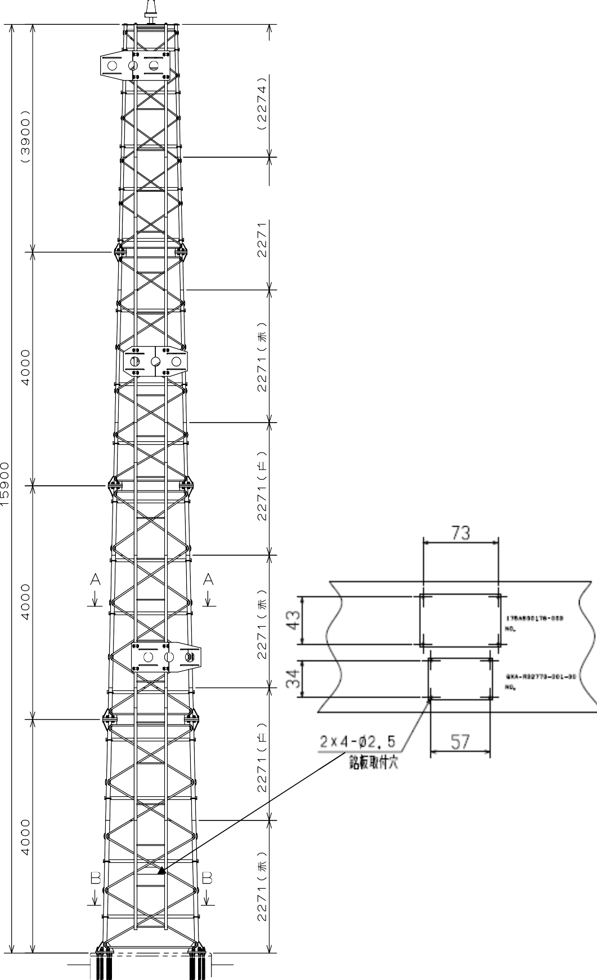
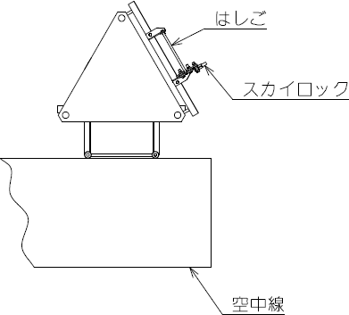
Yellow-Red

発 行
版 年月日

White

A-A cuts diagram B-B cuts diagram

Note 1: The dimensions of the mounting U-bolt holes shall be the same in relation to the center of the pole.참고 1: 장착 U-볼트 구멍의 치수는 폴의 중심을 기준으로 동일해야 합니다.
Note 2: The dimensions of the elongated holes for mounting the aerial elements shall be the same in relation to the center of the aerial.참고 2: 항공 엘리먼트 장착을 위한 타원형 구멍의 치수는 항공 엘리먼트의 중심을 기준으로 동일해야 합니다.
Note 3: Mounting brackets shall be capable of being mounted symmetrically on both left and right sides.참고 3: 장착 브래킷은 좌우 대칭으로 장착이 가능해야 합니다.
Note 4: Mounting brackets shall have weight-reducing perforations.참고 4: 장착 브래킷에는 중량 감소를 위한 구멍이 있어야 합니다.
Note 5: The centerline of width 1 and depth 0.5 shall be engraved on the mounting brackets.참고 5: 폭 1 및 깊이 0.5의 중심선이 장착 브래킷에 새겨져야 합니다.

第三角法 尺度 ／
Note 6: The structure shall be capable of mounting the Aviation Obstacle Light OM-3C. (The Aviation Obstacle Light is not included in the configuration.)참고 6: 구조는 항공 장애등 OM-3C를 장착할 수 있어야 합니다. (항공 장애등은 구성품에 포함되지 않습니다.)
Note 7: The following text shall be stamped in black ink with WA-2943#13: 175A600176-XXX
NO.
참고 7: 다음 텍스트는 WA-2943#13으로 검정 잉크로 각인되어야 합니다: 175A600176-XXX NO.
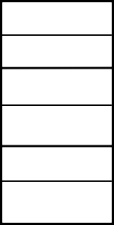
Note 8: The following text shall be stamped in black ink with WA-2943#13: GXA-R52479-XXX-00
フィルム
AP LL
整理期限
整理番号
NO.
참고 8: 다음 텍스트는 WA-2943#13으로 검정 잉크로 각인되어야 합니다: GXA-R52479-XXX-00 NO.
Note 9: Paint colors:참고 9: 도장 색상:
Yellow-Red: General marking Yellow-Red specified in "JIS W 8301 Air Sign Color Standards"노란색-빨간색: "JIS W 8301 항공 표지 색상 기준"에 규정된 일반 표지 색상 노란색-빨간색
White: Glossy Mansell N9.5.흰색: 유광 맨셀 N9.5
設 計 査 閲

仕様書組立図

GS Tower
承 認

SHT.16/17

GXA-R79361-001-00
REV. 1
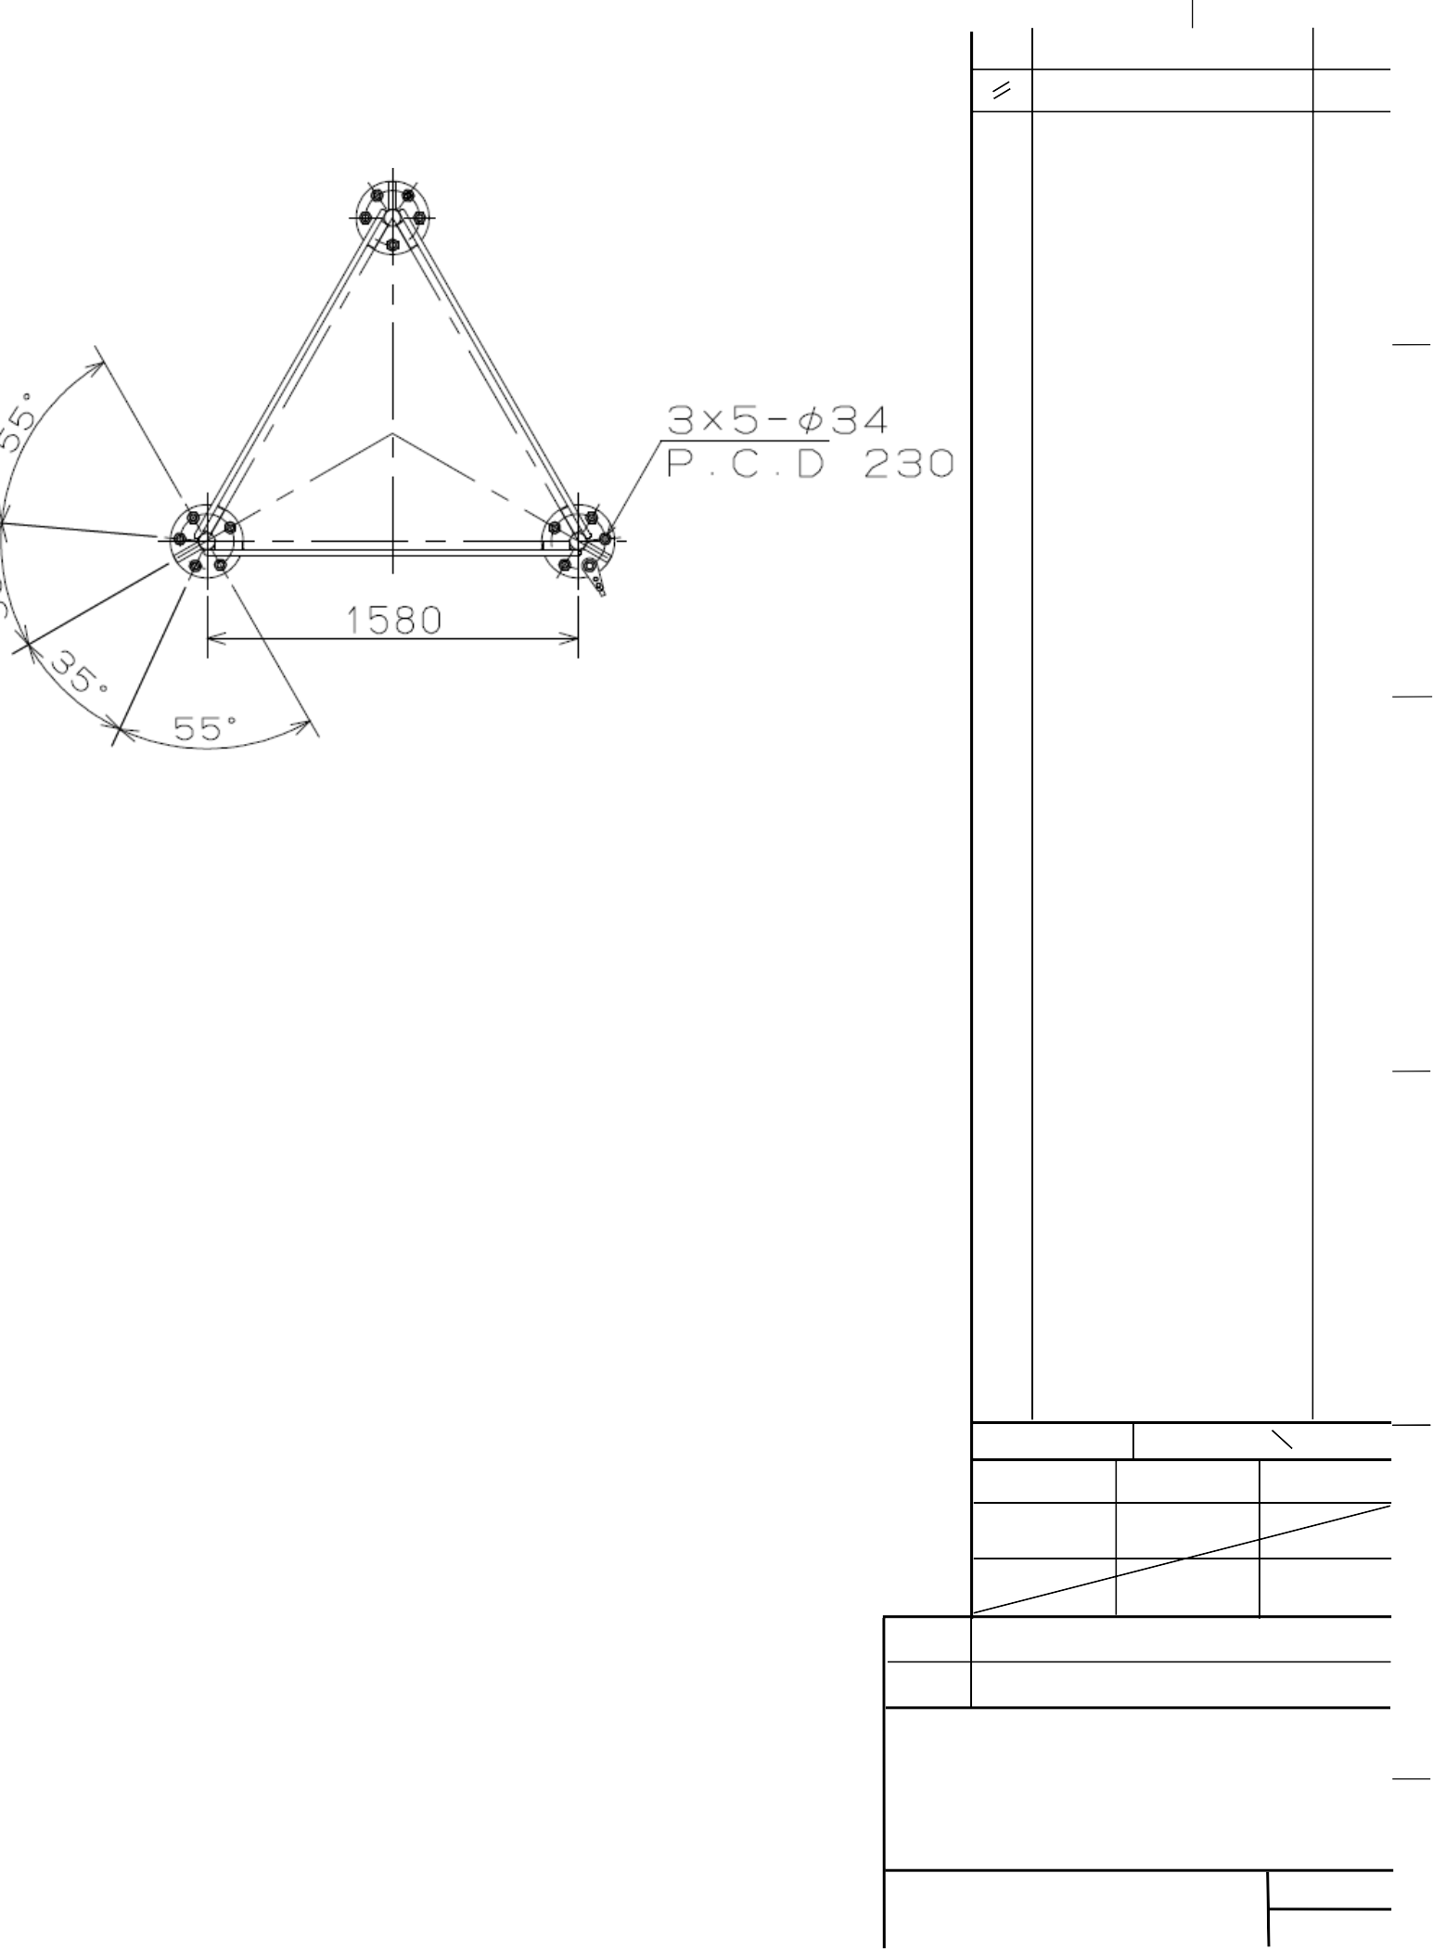
秘密

Fig.3
GXA-R79361-001-00
記 事 承認
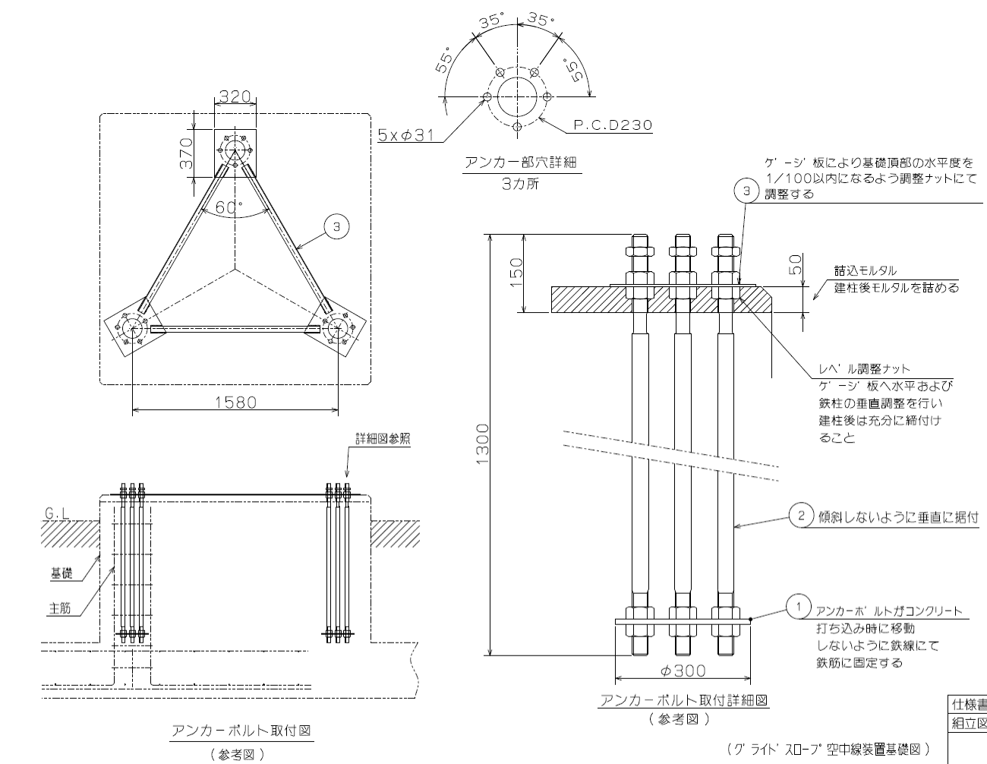
1

수평 너트를 게이지 플레이트를 사용하여 조정하고, 기초 상단의 수평 정밀도를 1/100 이내로 맞춥니다.

Adjust the leveling nuts using gauge plates to achieve a horizontal accuracy of within 1/100 at the top of the foundation.

発 行
版 年月日

Anchor hole details 3 locations앵커 홀 세부사항 3곳
Mortar

Fill the mortar after erecting the column기둥을 세운 후 모르타르를 채웁니다.

Foundation
main reinforcemen
기초
주철근

Refer to detailed diagram
상세 도면을 참조
Leveling nuts
수평 너트
게이지 플레이트를 사용하여 수평 너트의 수평 조정을 수행하고, 타워의 수직 정렬을 맞춥니다. 기둥을 세운 후 충분히 조입니다.
Perform horizontal adjustment on the leveling nuts using gauge plates, and ensure vertical alignment of the tower. Tighten sufficiently after erecting the column

Install vertically to prevent tilting.기울어짐을 방지하기 위해 수직으로 설치합니다.

앵커 볼트가 콘크리트 타설 중 움직이지 않도록 철근에 철사로 고정합니다.
Secure the anchor bolts to the reinforcing bars with wire to prevent them from moving during the concrete pouring.

An anchor bolt installation diagram.
（A reference diagram.）
앵커 볼트 설치 도면
(참조 도면)
Anchor bolt installation details diagram
（A reference diagram.）
앵커 볼트 설치 세부 도면
(참조 도면)
第三角法 尺度 ／
設 計 査 閲 承 認

仕様書組立図

GS Tower

SHT.17/17

GXA-R79361-001-00
REV. 1

